Velikonoční bojovka vajíčka Pšouka

Nemilé děti,
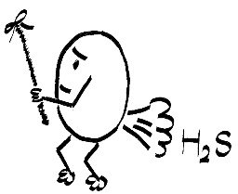
jmenuji se Pšouk a jsem vajíčko. Vajíčko pukavec. Víte, co to znamená? Zkazilo jsem se, jsem plné zapáchajících plynů a brzy prasknu a zasmradím celé Velikonoce! I ty vaše! Ostatní vajíčka se mi smějí, že jsem záprtek, a nechtějí se mnou nic mít. Však jsem se jim taky vloudilo do té jejich ozdobné mísy plné hnusných mašlí. Namalovalo jsem se načerveno a šupky hupky mezi ostatní vajíčka.
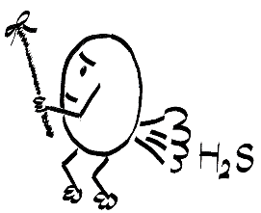
Nafoukaná kraslice s tradičním moravským vzorem mě ovšem odhalila. Má čich jako policejní pes a vyčenichala mě. Taky smrdím po sulfanu, že jo. Hned mou přítomnost prozradila vyfouklé ošklivce barvené cibulí. To je stará drbna. Co neví, to nepoví. Vyslepičila o mně ostatním krasavicím a vystrkaly mě z toho jejich hodobožového hnízdečka.
Jsem se ale pěkně naštvalo! Velikonoce tím pro mě skončily! Já se tady barvím na rudo, a nesmím si ani v klidu prdnout mezi ostatními! Já vám dám takové vyloučení ze společnosti jenom proto, že bych mohlo prasknout, a zamořit okolí smradem (to byl taky můj cíl)!
Však jsem si taky vymyslelo extra pomstu. Když se nikdo nedíval, protože měli dost práce s exhibováním na míse, a každý se tlačil na výsluní, a nikdo nehlídal velikonoční nadílku, odhodlalo jsem se k činu! Všechny velikonoční dobroty jsem schovalo. Však oni až se tam na té míse urovnají, poznají, zač je toho loket. Nikdo si jich nebude všímat, a bude po Velikonocích! Hahaha!
A já si v klidu spapám všechny dobroty! Nikdo je nikdy nenajde! Své skrýše jsem si zakreslil do mapy, a mapu pečlivě ukryl u svých puklých bratrů Kšouka, Ršouka a Dšouka. Kdyby někdo chtěl vědět, kde bydlí, musel by nejprve rozluštit jejich zašifrované úkryty.
Nemilé děti! Protože luštit šifry ještě nedovedete, jste letošní Velikonoce bez nadílky!
Se smradlavými pozdravy
Váš pukavec Pšouk

Šifra | Řešení
Klw klsleplf  A = Z B = Y C = X D = W E = V F = U G = T H = S I = R J = Q K = P L = O M = N N = M O = L P = K Q = J R = I S = H T = G U = F V = E W = D X = C Y = B Z = A | Pod pohovkou
Mz azxslwv  A = Z B = Y C = X D = W E = V F = U G = T H = S I = R J = Q K = P L = O M = N N = M O = L P = K Q = J R = I S = H T = G U = F V = E W = D X = C Y = B Z = A | Na záchodě
TAK, KDE HAM HAM | Ve spíži

